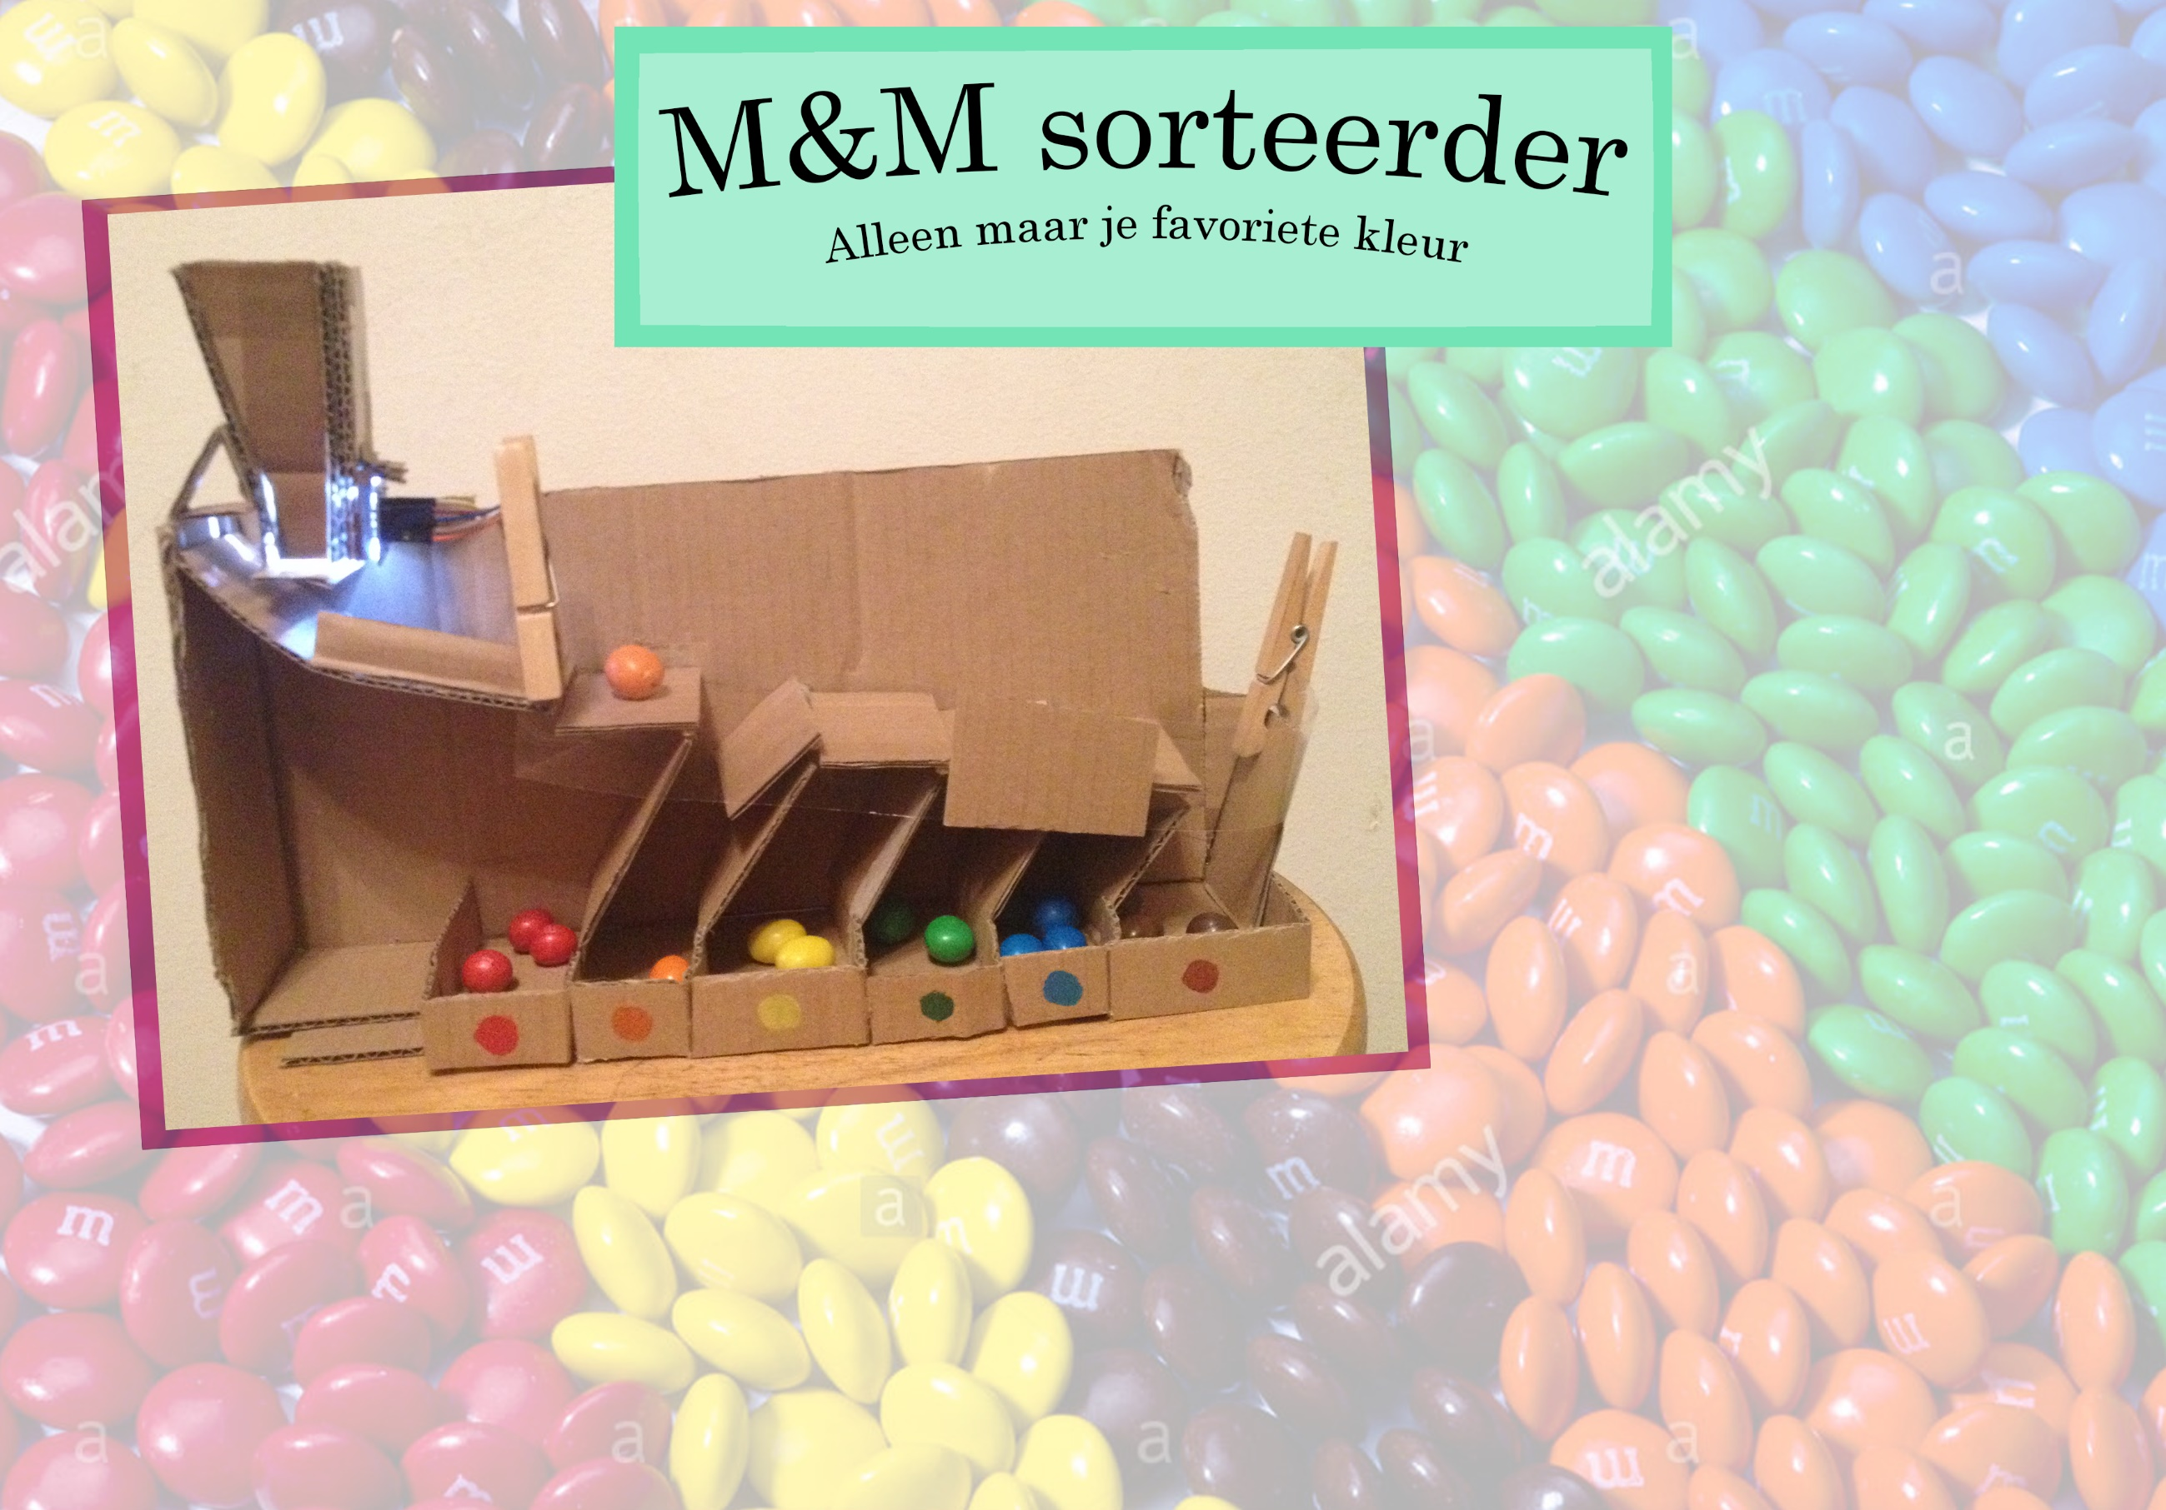

## Amber Kramer TI-V1A

## IPASS 2019

## Github: https://github.com/AmberKramer/IPASS

## Dankzij deze m&m sorteerder kan je je m&m eten zoals jij wilt. Of dit nou betekend dat je eerst alle groene er uit haal, of netjes van elke kleur een neemt, deze machine maakt het je makkelijk.

## De sorteerder werkt met een TCS3200 kleuren sensor die meet wat voor kleur de m&m heeft. Vervolgens wordt deze m&m naar zijn eigen bakje geleid met s9 servo motoren.

## De zelfgeschreven library zorgt er voor dat er makkelijke communicatie kan plaats vinden tussen de TCS3200 en de code, en alle meetwaardes overzichtelijk worden opgeslagen.